Полтавська академія неперервної освіти

ім. М.В. Остроградського

Відділ природничо-математичних дисциплін та технологій

**Випускна робота**

Тема: Методика вивчення окремих тем предмету «Фізика і астрономія»

«Сила тертя»

Виконала: Перевалова Юлія Сергіївна,

Кременчуцький район Полтавської області, Кременчуцький навчально-виховний комплекс «Загальноосвітня школа І-ІІІ ступенів - позашкільний навчальний заклад» №2, учитель фізики

Фізика і астрономія

ПОЛТАВА - 2022

**ЗМІСТ**

**ВСТУП ................................................................................................................... 3**

**Розділ 1. КОМПЕТЕНТНІСНИЙ ПІДХІД ДО ВИКЛАДАННЯ ФІЗИКИ................................................................................................................. 5**

**Розділ 2. РОЗРОБКА УРОКУ НА ОСНОВІ КОМПЕНЕНТІСНОГО ПІДХОДУ..........................................................................................................….9**

**ВИСНОВКИ..........................................................................................................18**

**СПИСОК ВИКОРИСТАНИХ ДЖЕРЕЛ.........................................................19**

**ДОДАТОК.............................................................................................................20**

**ВСТУП**

За останні роки в сучасній освіті відбуваються зміни, спрямовані на пошук нових педагогічних можливостей, пов’язаних з відмовою від традиційного навчання та виховання, з урахуванням досвіду провідних країн світу. Одним із засобів формування ключових компетентностей учнів, є розв’язування компетентнісних завдань.

Вміння розв’язувати компетентнісні завдання виховують в учня навички застосовувати набуті знання та уміння у новій ситуації, яка близька до звичного життєвого середовища, а також шукати вирішення комплексних проблем.

Аналіз змісту і основних видів діяльності, до яких залучаються учні в процесі вивчення фізики, дає підстави виділити п’ять фізичних (предметних) компетенцій:

- навчальна компетенція;

- інформаційна компетенція;

- компетенція розв’язувати задачі;

- експериментальна компетенція;

- дослідницька компетенція [2].

Для формування навичок розв’язування компетентнісних завдань у навчальному процесі доцільно використовувати такі завдання різних рівнів, від простого до складного, від завдань, що спрямовані на розвиток однієї з компетентностей, до комплексних завдань без заданого плану розв’язування, інтегрованих завдань, завдань з нетрадиційною подачею умови.

Мета: навчити учнів бачити та застосовувати фізику в реальному житті, будувати та досліджувати фізичну модель, інтерпретувати отримані результати.

Завдання:

1) вивчити особливості компетентнісних завдань;

2) підібрати основні типи завдань у фізиці;

3) скласти план-конспект уроку з теми;

4) створити презентацію до уроку.

Методи вирішення: аналіз, синтез.

Наукова новизна: план-конспект уроку для 10 класу з теми «Сила тертя» з застосуванням компетентнісних завдань.

Практична новизна: використання завдань, які близькі до звичного життєвого середовища, дає знання для вирішення комплексних проблем.

Робота складається з вступу, двох розділів, висновків, списку використаних джерел та додатку.

**Розділ 1. КОМПЕТЕНТНІСНИЙ ПІДХІД ДО ВИКЛАДАННЯ ФІЗИКИ**

Перехід до компетентнісного та особистісно-орієнтованого навчання спрямований на вміння вчитися впродовж життя, критично та творчо мислити, працювати в командах, спілкуватися в полікультурному середовищі, що буде необхідним для успішної самореалізації в майбутньому, а також для формування конкурентоспроможного випускника.

Українські науковці Л. Благодаренко, О. Буганов, С. Величко, С. Гончаренко, В. Заболотний, О. Іваницький, А. Касперський, І. Коробова, Є. Коршак, О. Ляшенко, М. Мартинюк, А. Павленко, М. Садовий, О. Сергеев, В. Сергієнко, В. Сиротюк, В. Чернявський, В. Шарко, М. Шут та інші розглядали питання змісту фізичної освіти на засадах компетентнісного підходу [5].

На засадах методологічного і системного підходів структурована методична система навчання фізики в основній школі. Компоненти системи (цільовий, змістовий, процесуальний та контрольно-оцінний) є матрицею, що формує структуру предметної компетенції, яка, своєю чергою, формує структуру предметної компетентності учня. Суть такого підходу полягає в тому, що предметна компетенція вводиться як загальна вимога до засвоєння учнями сукупності знань, способів діяльності, досвіду й ставлення [3].

Всім добре відомо, щоб мислення почало працювати, людину необхідно чимось здивувати, викликати інтерес. Досягти максимально можливого емоційного сплеску можна дотримуючись трьох кроків педагогічної діяльності: 1 - від цікавості до здивування; 2 - від здивування до активної допитливості і прагнення дізнатися; 3 - до міцного знання і наукового пошуку [1].

На першому етапі бажано відводити час (5-7 хв.) для нетривалих бесід на теми, не передбачені програмою, але які мають зв'язок з матеріалом, що вивчається. Під час цих бесід можна говорити про окремі етапи життя і діяльності вчених, успіхи в розвитку науки і техніки, фантастичні складові, історії відкриттів досліджуваних фізичних явиш. При поясненні й сприйманні нового матеріалу, використовувати фотографії, малюнки, електронні презентації, відеофрагменти. Такий підхід оживляє урок і сприяє активізації пізнавальної діяльності [1].

В активізації розумової діяльності учнів, при вивченні фізики, значну роль відіграє експеримент, який відображає науковий метод дослідження. Експерименти та досліди використовуються на різних етапах уроку.

Великий інтерес викликає в учнів рішення якісних задач. Якісні задачі - це завдання, вирішення яких ґрунтується на всебічному аналізі фізичних явиш, логічних висновках, зроблених внаслідок такого аналізу.

На сучасному етапі розвитку освіти, вчителю постійно потрібно мотивувати учнів на вивчення предмета. На уроках рекомендується поєднувати фронтальну та індивідуальну роботу з груповою. Особливо ефективними методами роботи є подорож, змагання, захист творчих проектів. Тут учні систематизують свої знання, знаходять виходи із ситуацій, шо склалися, самостійно займаються навчанням. Вони шукають потрібну інформацію, працюють з документацією, таблицями, розвивають здатність думати, організовувати взаємозв'язок минулого, сьогодення і майбутнього, вчаться протистояти невпевненості та складності, вступати в діалог, співпрацювати, відстоювати свою думку і домовлятися.

Відповідно до навчальної програми, після вивчення кінематики розпочинається ознайомлення учнів із основами динаміки. У цій темі вивчається взаємодія тіл та рух тіл під час цієї взаємодії. Тема складається із трьох розділів: “Закони Ньютона”, “Сили в механіці” та “Рух тіла під дією кількох сил” (рисунок 1).

Вивчення даної теми передбачає широке використання математичного апарату, демонстраційного експерименту, а також знань, набутих учнями як під час вивчення фізики в основній школі. Знання законів динаміки учням необхідне для подальшого вивчення механіки та інших наступних розділів курсу фізики.

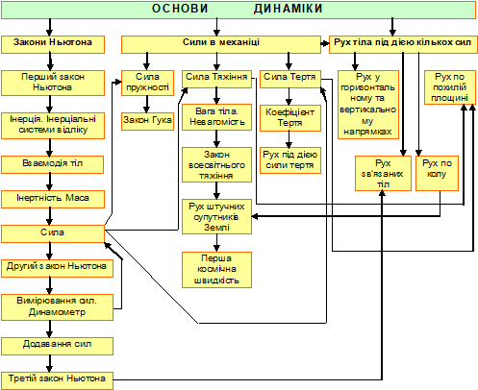

Рисунок 1 - Структурно-логічна схема теми

Освітнє та прикладне значення теми полягає в тому, що через вивчення нового розділу механіки, в якому використовується потужний математичний апарат, в учнів формуються наукові знання про матеріальність світу та взаємну обумовленість явищ в природі. Учитель має можливість ознайомити учнів із досягненнями світової науки та внеском у її розвиток вітчизняних вчених, що сприяє формування почуття патріотизму та гуманізму.

Основними поняттями даної теми є: інерція, інертність, інерціальна система відліку, маса, сила. Серед сил, які вивчаються в механіці, виділяють сили пружності, тертя та гравітаційні.

Учням важливо не тільки опанувати теоретичний матеріал теми, а й застосувати його в своєму повсякденному житті, активно діяти з огляду на власний досвід і критичне та творче мислення. Основна задача вчителя – подати матеріал таким чином, щоб зацікавити і спонукати до пошуку учнем способів вирішення життєвих задач.

Згідно з нормативними документами, чинними є вимоги до оцінювання навчальних досягнень учнів, якими передбачено різні види контролю й оцінювання, у тому числі й тематичне, якому надається вирішальна роль у системі оцінювання. Утім, під час тематичного контролю знань не виявляється важливий складник компетентності - уміння ідентифікувати завдання. Як правило, у контрольній роботі з теми учень розв’язує типові для цієї теми завдання, подібні до тих, що виконувались напередодні, і здатність класифікувати завдання за предметною ознакою не формується. Не вдається також оцінити уміння учнів застосувати знання в незнайомій ситуації, або в розв’язанні проблеми.

Ураховуючи, що компетентнісними результатами є інтегральні характеристики результатів компетентнісно орієнтованого навчання, які розкривають здатність застосовувати здобуті знання й набуті уміння в життєвих ситуаціях, і враховуючи, що не всі результати формуються одночасно, пропонуємо процес оцінювання диференціювати за рівнем сформованості складників компетентності та за видами навчальної діяльності. Складниками ключових і предметної компетентностей за формою відображення є знакові знання (вербальні, закодовані у знаковій формі, теоретичні знання), образні знання, що сприймаються органами чуття, предметні - втіленні в предметах та процедурні - ті, що проявляються в уміннях і навичках та під час творчого процесу; за психологічними рівнями оволодіння: ознайомлення, знання-репродукції, розуміння, вміння, знання-трансформації, оцінні судження; за місцем і роллю під час вивчення фізики: фундаментальні та світоглядні (до світоглядних належать: методологічні, історичні, формально-логічні, гносеологічні, екологічні, політехнічні, філософські).

Оскільки компетентність є особистісним надбанням, треба створювати в навчанні такі умови, щоб зовнішній контроль і оцінювання з боку вчителя поступово доповнювався систематичним і ефективним внутрішнім контролем і оцінюванням учнів через самоконтроль і самооцінювання, взаємоконтроль і взаємооцінювання [3].

**Розділ 2. РОЗРОБКА УРОКУ НА ОСНОВІ КОМПЕНЕНТІСНОГО ПІДХОДУ**

**Урок: Сила тертя**

**Мета уроку:**

**Навчальна.** Формувати уявлення про роль сил у процесах взаємодії тіл; формувати знання про природу, напрямок дії та спосіб визначення сили тертя, про роль сил тертя під час руху; формування вміння визначати коефіцієнт тертя.

**Розвивальна.** Розвивати пізнавальні навички учнів.

**Виховна.** Формування наукового світогляду. Виховувати уважність, зібраність, спостережливість.

**Тип уроку:** комбінований.

**Наочність і обладнання:** навчальна презентація, комп’ютер, підручник.

**Хід уроку**

**І. ОРГАНІЗАЦІЙНИЙ ЕТАП**

Перевірка присутніх.

Відповіді на запитання по домашньому завданню.

**II. АКТУАЛІЗАЦІЯ ОПОРНИХ ЗНАНЬ ТА ВМІНЬ**

Батьки і вчителі завжди нагадують учням правила дорожнього руху. (слайд 2). Чи замислювалися Ви як швидко зупиниться автомобіль, який шлях від проїде до повної зупинки і що є причиною зменшення швидкості? Сьогодні спробуємо розібратися в автомобільних особливостях.

**IІІ. ВИВЧЕННЯ НОВОГО МАТЕРІАЛУ**

Причиною зменшення швидкості руху тіла по деякій поверхні є вплив цієї поверхні. У цьому проявляється явище тертя, яке призводить до перешкоджання руху тіл або його виникненню.

Мірою взаємодії тіл, між якими існує тертя, є сила тертя.

**Сила тертя ${\vec{F}}_{тертя}$– це сила, яка виникає під час руху чи спроби руху одного тіла по поверхні іншого чи під час руху тіла всередині рідкого чи газоподібного середовища** (слайд 3) [8]**.**

Розрізняють сухе і рідинне тертя (слайд 4).

**Сухе тертя – це тертя між поверхнями двох дотичних твердих тіл.**

**Рідке (в’язке) тертя або опір середовища – це тертя між поверхнею твердого тіла та навколишнім рідким або газоподібним середовищем, у якому це тіло рухається.**

***Причини виникнення сухого тертя*** (слайд 5):

*- Нерівність дотичних поверхонь.* Навіть гладенькі на вигляд поверхні тіл мають нерівності, горбики і подряпини. Коли одне тіло ковзає або намагається ковзати по поверхні другого, нерівності чіпляються одна за одну й деформуються. *Виникають сили пружності*, напрямлені в бік, протилежний деформації.

*- Взаємне притягування молекул дотичних поверхонь.* У деяких місцях виступи тіл щільно притиснуті один до одного – відстань між ними настільки мала, що *діють сили міжмолекулярного притягання*, у результаті чого деякі нерівності виявляються ніби «склеєними».

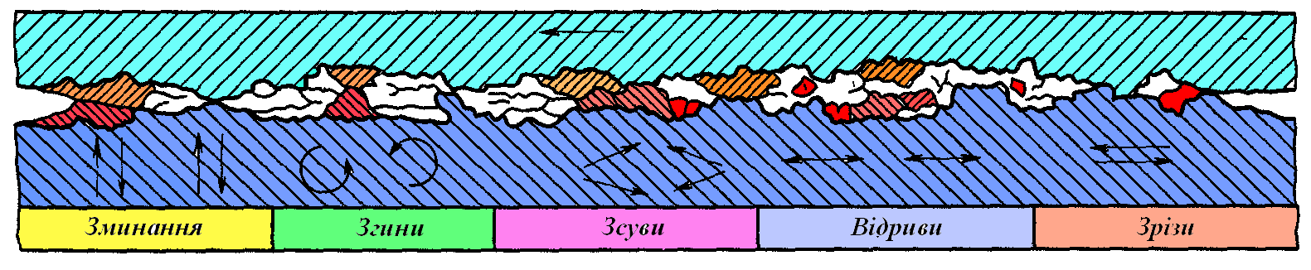

Рисунок 1 – Схематичне зображення сухого тертя

*Сила сухого тертя завжди напрямлена вздовж поверхні дотичних тіл протилежно швидкості їхнього відносного переміщення.*

**2. Види тертя**

Розрізняють три види сухого тертя: *тертя спокою, тертя ковзання, тертя кочення* (слайд 6).

**Сила тертя спокою ${\vec{F}}_{тертя сп}$– це сила тертя, яка виникає між дотичними поверхнями двох тіл і перешкоджає виникненню їх відносного руху** (слайд 7)**.**

Тато сьогодні не зміг завести автомобіль і змушений був штовхати його з двору, щоб друг зміг взяти на «буксир».

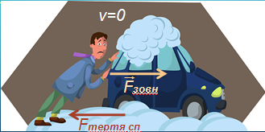

*Сила тертя спокою завжди дорівнює за модулем і протилежна за напрямком зовнішній силі, яка діє вздовж поверхні зіткнення тіл й намагається зрушити тіло з місця:*

$${\vec{F}}_{тертя сп}=-{\vec{F}}_{зовн}$$

*Сила тертя спокою змінюється (залежно від дії зовнішньої сили) від нуля до деякого максимального значення.*

*Сила тертя спокою протидіє початку руху одного тіла по поверхні іншого.* Саме тому масивні предмети дуже важко зрушити з місця (слайд 8) [4].

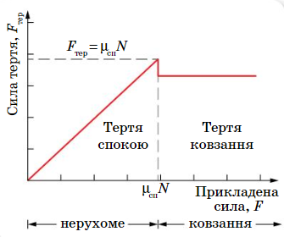

У разі збільшення сили ${\vec{F}}_{зовн}$, що намагається зрушити тіло, збільшується й сила тертя спокою ${\vec{F}}_{тертя сп}$. Коли зовнішня сила набуде певного значення і тіло ось-ось почне рух, сила тертя спокою стане максимальною. Коли сила тертя спокою сягає максимального значення ${\vec{F}}_{тертя сп max},$ тіло зрушує з місця (починає ковзання).

Різке гальмування, як і прискорення, може привести до ковзання коліс по дорожньому покриттю, а виходить, до зменшення гальмівної сили автомобіля, якою є теж сила тертя. Тому, натиснувши дуже різко на педаль гальмування й допустивши прослизання, ми збільшуємо гальмівний шлях.

**Сила тертя ковзання ${\vec{F}}_{тертя ковз}$– це сила, яка виникає в разі ковзання одного тіла по поверхні іншого і напрямлена протилежно напрямку відносної швидкості руху тіл** (слайд 9)**.**

Що більша сила притискає тіло до поверхні, то більша сила тертя виникає при цьому. *Сила тертя ковзання прямо пропорційна силі нормальної реакції опори.*

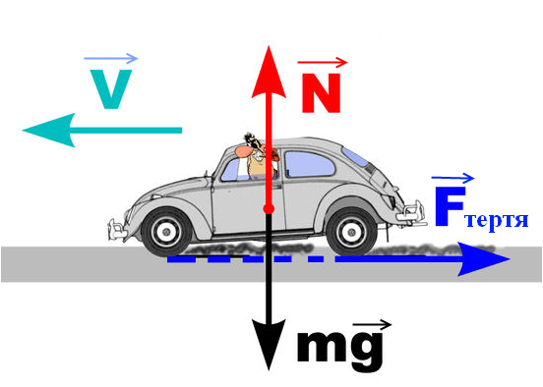

**Закон Амонтона – Кулона** (слайд 10)**:**

Сила тертя ковзання не залежить від площі дотику тіл і прямо пропорційна силі $N$ нормальної реакції опори:

$$F_{тертя ковз}=µN$$

де $N$– сила реакції опори;

$µ$– коефіцієнт тертя ковзання.

Коефіцієнт тертя ковзання µ залежить від матеріалів, з яких виготовлені дотичні тіла, якості обробки їхніх поверхонь і наявності між ними сторонніх речовин (слайд 11).

*Коефіцієнт тертя ковзання є величиною без одиниць.*

$$µ=\frac{F_{тер}}{N} => \left[µ\right]=\frac{Н}{Н}=1$$

Для розв’язування задач коефіцієнт тертя наведений у таблицях 1, 2. Для руху автомобіля надзвичайно важливо, щоб бажана траекторія руху співпадала з реальною. Особливо коли мова йде про гальмування. Для цього необхідно дотримуватися швидкісного режиму зважаючи на стан дорожнього покриття (таблиця 2).

Таблиця 1 – Коефіцієнт тертя різних поверхонь (слайд 12)

|  |  |  |  |
| --- | --- | --- | --- |
| **Матеріали** | **Коефіцієнт**  **тертя**  **ковзання** | **Матеріали** | **Коефіцієнт**  **тертя**  **ковзання** |
| Сталь по льоду | 0,02 | Папір (картон) по дереву | 0,40 |
| Сталь по сталі | 0,20 | Шкіра по чавуну | 0,56 |
| Дерево по дереву | 0,25 | Гума по бетону | 0,75 |

Таблиця 2 – Коефіцієнт тертя дорожнього покриття (слайд 13)

|  |  |  |
| --- | --- | --- |
| **Вид дорожнього покриття** | **Стан покриття** | **Коефіцієнт**  **тертя**  **ковзання** |
| Асфальт | сухий | 0,7 – 0,8 |
| мокрий | 0,5 – 0,6 |
| брудний | 0,25 – 0,45 |
| Грунтова дорога | суха | 0,5 – 0,6 |
| мокра | 0,2 – 0,4 |
| будна | 0,15 – 0,30 |
| Асфальт | ожеледиця | 0,09 – 0,1 |
| Укатаний сніг | ожеледиця | 0,12 – 0,15 |
| без льодової кірки | 0,22 – 0,25 |
| ожеледиця після розсипання піску | 0,17 – 0,26 |
| без льодової кірки після розсипання піску | 0,30 – 0,38 |

Логічно, щоб силу тертя ковзання зменшити потрібно змастити дотичні поверхні. Але це не завжди доцільно і безпечно. Так, під час руху автомобіля по дорозі, вкритій шаром льоду, зчеплення коліс з покриттям подібне до поверхонь вкритих мастилом. В якості мастила буде невелика кількість води, яка утворюється внаслідок танення льоду під час ковзання коліс по ньому.

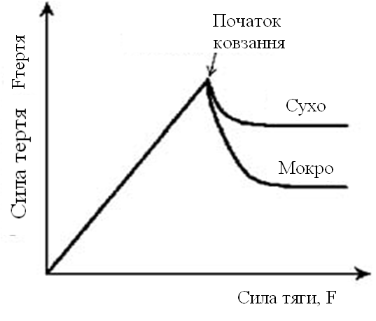 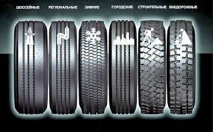

Надзвичайно важливо використовувати гуму для коліс відповідно до пори року та дорожнього покриття. Хоч це і витратно, але життя дорожче (слайд 14).

Також, щоб мінімізувати гальмівний шлях, у сучасних автомобілях встановлюють систему ABS (Antilock Brake System), що перешкоджає ковзанню коліс по дорожньому покриттю, трансформує різке натиснення на гальмо в послідовність декількох гальмувань. Ефективність ABS-гальмування особливо висока на мокрих дорогах, коли максимальна сила тертя спокою може в кілька разів перевищувати силу тертя ковзання.

При звичайному русі автомобіля, коли його колеса обертаються, можна говорити про тертя кочення.

**Сила тертя кочення ${\vec{F}}_{тертя коч}$— це сила, яка виникає в разі перекочування тіла одного по одному** (слайд 15)**.**

Досліди показують, що *за однакових умов сила тертя кочення в десятки разів менша, ніж сила тертя ковзання.*

*Сила тертя кочення* (слайд 16):

* зменшується зі збільшенням твердості поверхні, якою котиться тіло, та твердості матеріалу, з якого виготовлене тіло (саме тому у вантажних автомобілів більш жорстка гума);
* збільшується зі збільшенням тиску тіла на поверхню;
* зменшується зі збільшенням радіуса тіла (колесо вантажівки набагато більше за колесо легкового авто).

**IV.РОЗВ’ЯЗУВАННЯ ЗАДАЧ**

1.Зимовим ранком автомобіль не заводився. Тато вирішив виштовхати його з подвір’я на дорогу і там чекати друга. Для цього він приклав силу 250 Н. Яка сила тертя діє на машину, якщо до неї прикласти силу 200 Н? 300 Н? (слайд 17)

$${\vec{F}}_{тертя сп}=-{\vec{F}}_{зовн}$$

*F*зовн = 250 Н; *F*зовн = 200 Н; *F*зовн = 300 Н

2. Скільки часу тривало гальмування автомобіля, який їхав зі швидкістю 90 км/год по горизонтальній ділянці шляху, якщо відомо, що маса автомобіля 1,5т, а коефіцієнт тертя становить 0,5 (слайд 18).

|  |  |
| --- | --- |
| ***Дано: $v_{0}=90\frac{км}{год}$ $=25\frac{м}{с}$***    *m=*1,5 т = 1500 кг $$μ=0,5$$ $$v=0$$ $$g=10\frac{м}{с^{2}}$$ | ***Розв’язання***  Другий закон Ньютона: $$m\vec{g}+{\vec{F}}_{тертя}+\vec{N}=m\vec{a}$$ $$\left\{\begin{aligned}OX: {-F}_{тертя}=-ma \\ OY:-mg+N=0\end{aligned}\right.$$ $$N=mg$$ $$F_{тертя}=μN=μmg$$ $$μmg= ma => a=μg$$ Час руху $$v_{x}=v_{0x}+a_{x}t$$ $$v_{0x}=v_{0}; v_{x}=0; a_{x}=-a$$ $$0=v_{0}-at => t=\frac{v_{0}}{a}$$ $$t=\frac{v_{0}}{μg} t=\frac{25\frac{м}{с}}{0,5∙10\frac{м}{с^{2}}}=5 (с)$$***Відповідь:*** |
|  |

3. З якою найбільшою швидкістю автомобіль може рухатись на повороті радіусом 40 м, щоб його не занесло, якщо коефіцієнт тертя коліс об дорогу становить 0,25? (слайд 19)

|  |  |
| --- | --- |
| ***Дано: $$r=40 м$$ $$μ=0,25$$ $$g=10\frac{м}{с^{2}}$$*** | ***Розв’язання***  Другий закон Ньютона: $$m\vec{g}+{\vec{F}}_{тертя}+\vec{N}=m{\vec{a}}_{дц}$$ $$\left\{\begin{aligned}OX: F_{тертя}=ma_{дц} \\ OY:-mg+N=0\end{aligned}\right.$$ $$N=mg$$ $$F_{тертя}=μN=μmg$$ $$a_{дц}=\frac{v_{max}^{2}}{r} F_{тертя}=ma_{дц}=\frac{mv_{max}^{2}}{r}$$ $$\frac{mv_{max}^{2}}{r}= μmg => v_{max}=\sqrt{μgr}$$ $$v_{max}=\sqrt{0,25∙10\frac{м}{с^{2}}∙40с}=10 \left(\frac{м}{с}\right)$$***Відповідь:*** |
|  |

4. Автомобіль масою 2 т піднімається на гору, нахил якої становить 0,2. На ділянці шляху 32 м швидкість руху автомобіля зросла від 21,6 км/год до 36км/год. Вважаючи рух автомобіля рівноприскореним, визначте силу тяги двигуна, якщо коефіцієнт тертя дорівнює 0,02 (слайд 20).

|  |  |
| --- | --- |
| ***Дано: $$m=2 т=2000 кг$$ $$\sin{α}=0,2$$ $$\cos{α}=1$$ $$s=32 м$$ $$v_{0}=21,6 \frac{км}{год}=6 \frac{м}{с}$$ $$v=36 \frac{км}{год}=10 \frac{м}{с}$$ $$μ=0,02$$ $$g=10\frac{м}{с^{2}}$$*** | ***Розв’язання***  Другий закон Ньютона: $${\vec{F}}_{тяги}+m\vec{g}+{\vec{F}}_{тертя}+\vec{N}=m\vec{a}$$ $$\left\{\begin{aligned}OX: F_{тяги}-mg\sin{α}-F_{тертя}=ma \\ OY: -mg\cos{α}+N=0\end{aligned}\right.$$ $$N=mg\cos{α}$$ $$F_{тертя}=μN=μmg\cos{α}$$ $$a_{x}=\frac{{v_{x}}^{2}-{v_{0x}}^{2}}{2s_{x}} a=\frac{v^{2}-{v_{0}}^{2}}{2s}$$ $$F_{тяги}-mg\sin{α}-μmg\cos{α}=m\left(\frac{v^{2}-{v_{0}}^{2}}{2s}\right)$$ $$F_{тяги}=m\left(\frac{v^{2}-{v_{0}}^{2}}{2s}\right)+mg(\sin{α}+μ\cos{α)}$$ $$F_{тяги}=2000кг∙\left(\frac{{10}^{2}\frac{м^{2}}{с^{2}}-6^{2}\frac{м^{2}}{с^{2}}}{2∙32м}\right)+2000кг∙10\frac{м}{с^{2}}∙\left(0,2+0,02\right)=6400 (Н)$$***Відповідь: $F_{тяги}=6,4 кН.$*** |
| $$F_{тяги} - ?$$ |

**V. ПІДБИТТЯ ПІДСУМКІВ УРОКУ**

Тепер Ви знаєте, що при гальмуванні автомобіля може припинятися обертання коліс – автомобіль йде юзом (тертя ковзання) і гальмівний шлях буде довшим, ніж при гальмуванні коченням, коли колесо обертається і своєю поверхнею чіпляється зо дорожнє покриття. Це має пам’ятати і водій, і пішоходи, що переходять вулицю.

Давайте спробуємо скласти *сенкан* (слайд 21) – це форма вільного вірша з п’яти рядків, що синтезує інформацію і факти у стисле висловлювання, описує, виділяючи при цьому особистісне ставлення учня до вивченого матеріалу.

|  |  |
| --- | --- |
| Алгоритм складання сенкана | Орієнтовні відповіді |
| 1. Тема (іменник) | 1. Тертя |
| 1. Опис теми (два прикметника) | 1. Сухе і вологе |
| 1. Дія пов’язана з темою (три слова) | 1. Виникає і діє між поверхнями |
| 1. Ставлення до теми (чотири слова) | 1. Напрямлена проти руху тіла |
| 1. Сутність теми – синонім (одне слово) | 1. Сила |

**VI. Домашнє завдання**

Опрацювати § 12 [8], написати есе «Що сталося б, якби не було тертя?» (слайд 22)

**ВИСНОВОК**

Упровадження компетентнісного підходу в контексті модернізації змісту на рівні державних стандартів і навчальних програм, компетентнісно орієнтованих методик навчання зумовлює переосмислення технологій контролю й оцінювання навчальних досягнень учнів. Контрольно-оцінна діяльність учителя, наразі, трансформується з контролю й оцінювання предметних знань, умінь і навичок у бік оцінювання компетентностей - готовності і здатності учнів застосовувати здобуті знання і сформовані навички в своїй практичній діяльності.

Під час проведення практикуму з розв’язування задач, формулювання тем навчальних проектів, постановці лабораторних і практичних робіт учитель повинен підбирати їх так, щоб ураховувати предметні компетентності. Враховуючи вподобання учнів у світі професій, їх здібності вчитель вибудовує індивідуальну освітню траекторію. Це всіляко сприяє розвитку індивідуальних здібностей особистості, уможливлює оволодіння шкільною програмою учнями, які мають різний рівень навчальних досягнень, реалізує професійне самовизначення, створює необхідну умову для продовження освіти у професійній сфері.

Компетентнісно орієнтовані задачі призначені для формування в учнів умінь використовувати закони фізики під час розв’язання конкретних професійних завдань. Такі задачі розглядають як уявну модель певної життєвої ситуації з дослідженням її практичного характеру, розгортання сюжету, протікання фізичного явища або процесу. Створення проблемних ситуацій, розв’язування задач сприяють розвитку логічного мислення, навичок практичного застосування, знайомлять із застосуванням фізики у побуті, обґрунтуванні природних і антропогенних явищ і процесів у навколишньому середовищі. Таке поєднання дає можливість учням застосовувати свої знання у повсякденному житті.

**СПИСОК ВИКОРИСТАНИХ ДЖЕРЕЛ**

1 Бондарчук С.В. Компетентісно - діяльнісний підхід у викладанні фізики з використанням проблемно-пошукових методів навчання. Костопіль, - 2018 - 45 с. Режим доступу: <https://naurok.com.ua/kompetentisno-diyalnisniy-pidhid-u-vikladanni-fiziki-z-vikoristannyam-problemno-poshukovih-metodiv-navchannya-31936.html> (дата звернення: 01.05.2022)

2 Гарбуз Г.В. Компетентнісний підхід до викладання фізики, як засіб розвитку особистості учня - Режим доступу: https://shag.com.ua/kompetentnisnij-pidhid-do-vikladannya-fiziki-yak-zasib-rozvitk.html (дата звернення: 01.05.2022)

3 Засєкіна Т.М. Реалізація компетентнісного підходу в навчанні фізики в основній школі // Серія: Педагогічні науки, 2015. [Електронний ресурс] – URL:<https://core.ac.uk/download/pdf/32309006.pdf>

4 Засєкіна Т.М. Фізика (рівень стандарту): підруч. для 10 кл. закладів загальної середньої освіти / Т.М. Засєкіна, Д.О.Засєкін. – К: УОВЦ «Оріон», 2018. – 208 с.

5 Коростельова Є. Ю. Міжпредметні зв’язки в проектній діяльності учнів основної школи як основа компетентнісного навчання фізики:- дис. д-ра філософії за спец. 011 Освітні, педагогічні науки. - Національний пед. ун-т ім. М.П.Драгоманова, Київ, 2021.

6 Миргородський Б.Ю., Шабаль В.К. Демонстраційний експеримент з фізики: Механіка. Посібник для вчителів. – К.: Рад. шк., 1980. – 144 с.

7 Северинова А.М. Збірник компетентнісних завдань з фізики 7-9 клас - Черкаси, 2017 - 210 [Електронний ресурс]. – URL: http://umo.edu.ua/images/content/depozitar/posibnyky/navchalyni/ 2__Северинова__Збiрник.pdf

8 Фізика (рівень стандарту, за навчальною програмою авторського колективу під керівництвом Локтєва В. М.): підруч. для 10 кл. закл. загал. серед. освіти / [В. Г. Бар'яхтар, С. О. Довгий, Ф. Я. Божинова, О. О. Кірюхіна]; за ред. В.Г.Бар'яхтара, С. О. Довгого. — Харків : Ранок, 2018. - 272 с.

ДОДАТОК А

Презентація уроку «Сила тертя»

Електронний ресурс – URL: https://docs.google.com/presentation/d/16ylToEguUJkALynRJCfBVDSzWJpKd6fI/edit?usp=sharing&ouid=102405624800374159208&rtpof=true&sd=true

обласний репозитарій - освітня галузь «Природознавство»